INSTRUCCIONES PARA EL PORTAL MIUNAV

Programa de formación permanente en Estudios Bíblicos

Estimado futuro alumno:
En el siguiente manual vas a encontrar los pasos a seguir para poder realizar una solicitud de admisión al Programa de formación permanente en Estudios Bíblicos de la Universidad de Navarra e impartido por el ISCR. Solo tienes que completar las siguientes etapas:

1.- Abre en el navegador Chrome la web miportal.unav.edu y completa los datos en el apartado: “¿Eres nuevo en la Universidad?”. Si cuentas con claves, puedes acceder directamente desde el botón “Alumnos, antiguos alumnos y empleados”. En este paso será importante que en “Me gustaría estudiar en” marques la opción "Otros títulos".

2.- Revisa tu bandeja de entrada o de correo no deseado. Tendrás un e-mail de la Universidad con el asunto: “Activa tu cuenta miUNAV”. Desde ese correo podrás activar tu cuenta y comenzar con la solicitud de admisión. Para ello, tendrás que copiar la dirección de enlace y pegarla en Google Chrome.

3.- Una vez dentro de miportal.unav.edu, en el menú superior tendrás que pulsar en “Admisión y matrícula”.

4.- Selecciona la opción de “Títulos propios”. Te dará la opción de descargar estas mismas instrucciones.

5.- En el buscador “Selecciona o busca el programa eligiendo una de estas opciones” escribe: “Estudios Bíblicos”. Verás que aparece el “Programa de formación permanente en Estudios Bíblicos” y lo podrás seleccionar marcando el curso académico y el mes de comienzo del curso.

6.- En la siguiente pantalla completa los datos personales:

Información personal.

Institución educativa de la que provienes (cumplimenta los datos y pulsa “añadir titulación”).

Experiencia profesional (no es obligatorio cumplimentar este apartado).

Revisa que toda la información esté correcta, pulsa “siguiente” para enviar tu solicitud.

7.- Adjuntar la documentación obligatoria: dni/pasaporte, fotografía con fondo blanco y título universitario o de acceso a la universidad. En esta imagen tienes un ejemplo de lo que verás en tu pantalla:
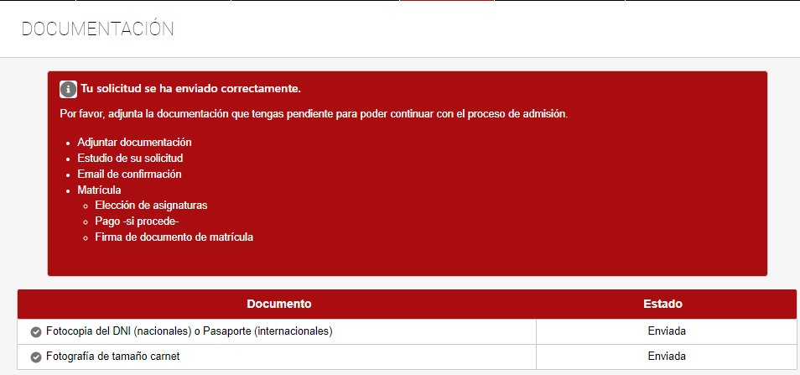

8.- Dale a “INICIO” y comprueba que tu solicitud está enviada. Más adelante, recibirás un correo para continuar con el siguiente paso. Puedes consultar los próximos pasos de tu solicitud de admisión en el portal miUNAV. Las etapas que se mostrarán son las siguientes:

Completa o incompleta (en caso de que falte algún documento).

Te llegarán las instrucciones para formalizar tu matrícula en el plazo establecido a través del portal miUNAV.

Matrícula. Recibirás un correo electrónico en el momento que se inicie esta etapa.

